周测培优卷1
拼搭中的摆、添、画的能力检测卷
一、摆一摆，填一填。(每空3分，共24分)
1．一个几何体由4个小正方体摆成，小东从它的正面和上面看到的图形如下，在这个几何体中，第4个小正方体应摆在( )号正方体的上方。
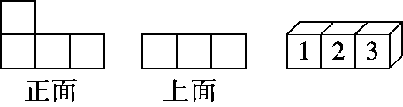
2．用小正方体搭一个立体图形，使得从左面看和从正面看分别得到下面的两个图形。
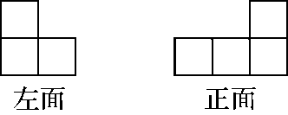
要搭成这样的立体图形最少需要( )个小正方体；最多需要( )个小正方体。
3．一个用小正方体摆成的几何体，从正面、上面看到的都是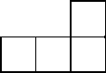，那么摆成这样的几何体至少用( )个小正方体，至多用( )个小正方体。
4．下列几何体是由多少个正方体组成的？
(1)
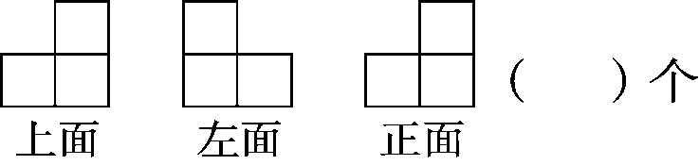
(2)
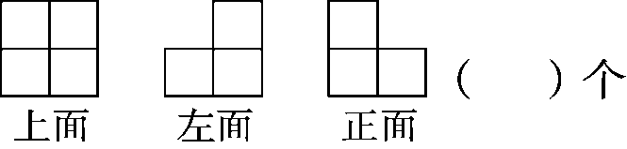
5．添一个小正方体，使下面的几何体从上面看到的图形不变，有( )种摆放方法。
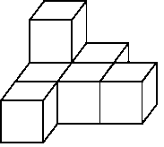
二、我会辨。(对的画“√”，错的画“×”)(每题3分，共9分)
1．如图，从它们上面看到的图形是相同的。 ( )
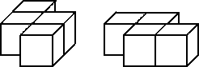
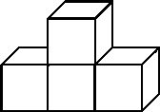
2．如图，把一个小正方体放在右面几何体的前面或后面，从正面看到的形状是不变的。 ( )
3．用4个小正方体摆几何体，从正面看是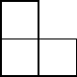，可以摆出2种几何体。 ( )
三、我会选。(每题3分，共12分)
1．从正面看到的形状是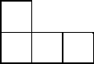，从上面看到的形状是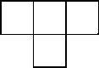，下图中符合要求的几何体是( )。
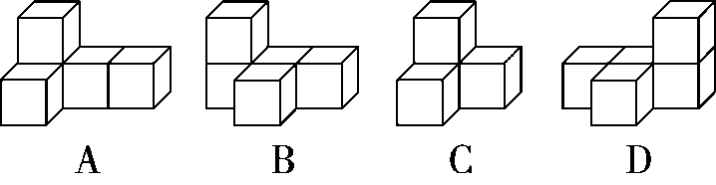

2．一个由积木块组成的图形，从正面看是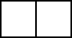，从左面看是，这些积木块有( )个。
A．2 B．3 C．4 D．无法确定
3.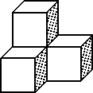如左图，从正面和左面看到的图形( )。
A．相同 B．不相同 C．无法确定
4．若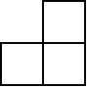是从物体正面观察到的图形，则这个物体是由( )个小正方体组成的。
A．3 B．4 C．无法确定
四、我会按要求正确解答。(共43分)
1．我会画。(15分)
画出下面的几何体从正面、上面和左面看到的图形。
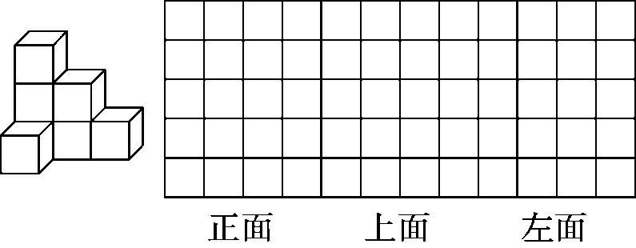
2．我会想。(每题7分，共28分)
(1)在下图中添加一个相同的正方体(添加的正方体与其他正方体至少有一个面重合)，使从正面看到的形状不改变，共有几种方法？
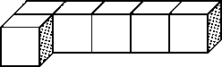

(2)如图，有甲、乙两个立体图形，从正面、左面和上面看这两个立体图形，从哪些面看到的图形是一样的？
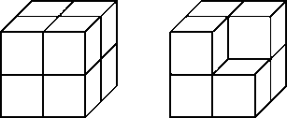
甲 乙

(3)有一个立体图形是由小正方体拼成的，从上面看到的是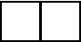，从左面看到的是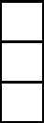，那么这个立体图形最多有多少个小正方体？最少有多少个小正方体？

(4)根据下面从不同方向看到的图形摆一摆。
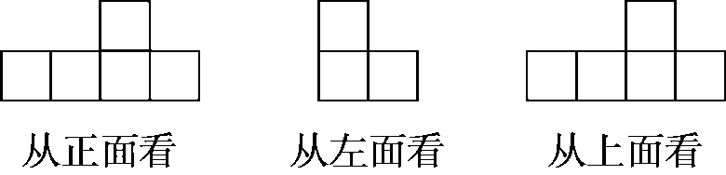
一共要用多少个小正方体？

五、趣味拼搭。(每题6分，共12分)
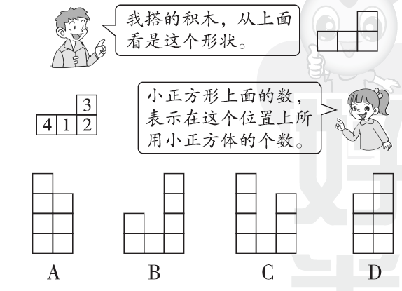
1．搭的这组积木，从正面看是( )。
2．搭的这组积木，从右面看是( )。

答案
一、1．1 2．4 7 3．5 6
4．(1)4 (2)5
5．6 [点拨] 要使从上面看到的图形不变，只能在每个小正方体的上面添一个小正方体。
二、1.× 2.√ 3.×
三、1.B 2.D 3.A 4.C
四、1.
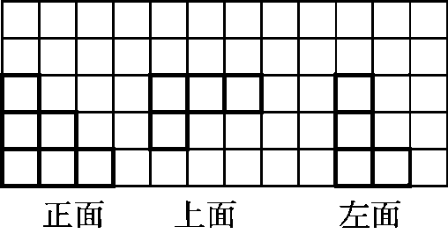
2．(1)答：共有10种方法。
[点拨] 使从正面看到的形状不改变，说明应在原物体的前、后方向相对应添加一个正方体。
(2)答：从正面、左面和上面看到的图形是一样的。
(3)答：最多有6个小正方体，最少有4个小正方体。
(4)答：一共要用6个小正方体。
五、1.C 2.A

